Kết quả chạy phần thực hành bài 7
Đăng ký không thành công :
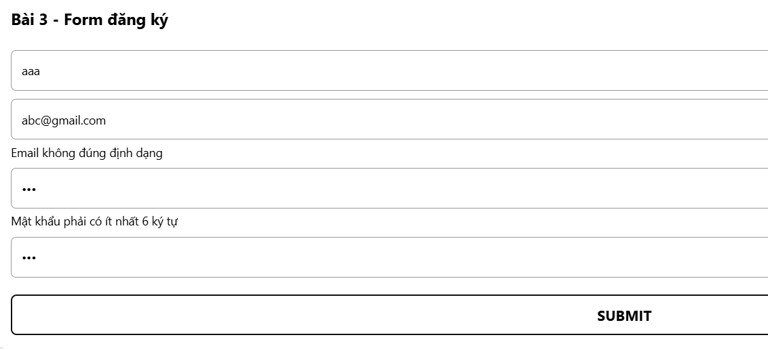
Đăng ký thành công :
